股票市场运行周报（20131209-20131213）
交银施罗德量化投资部
本周上证综指下跌1.83%，深证成指下跌1.14%，中小板指数上涨1.40%，沪深两市成交量为8,964.03亿元。从行业表现来看，家用电器、信息技术、通信传媒涨幅最大，涨幅分别为5.81%、2.49%、2.19%。煤炭、金融、石油天然气行业下跌较多，跌幅分别为4.10%、3.11%、3.08%；从行业换手率来看，家用电器的换手率最大，换手率超过12%；从风格特征来看，高市盈率指数涨幅最大，涨幅为2.11%，低市净率指数跌幅最大，跌幅为1.98%。
表1:指数表现 表2:市场总体指标
指数名称 | 区间  收益率 | 成交金额（亿元） |  | 市场总体指标 | 数值
上证综指 | (1.83%) | 4,230.2 |  | A股总市值（亿元） | 278,055.01
上证180 | (2.20%) | 1,878.8 |  | A股流通市值（亿元） | 202,982.24
上证50 | (2.92%) | 902.7 |  | A股市盈率（最新年报，剔除负值） | 13.00
沪深300 | (1.86%) | 2,767.5 |  | A股市盈率（递推12个月，剔除负值） | 11.58
深证成指 | (1.14%) | 437.2 |  | A股市净率（最新年报，剔除负值） | 1.78
深证100P | (0.83%) | 816.7 |  | A股市净率（最新报告期，剔除负值） | 1.64
申万中小板 | 1.40% | 2,100.3 |  | A股加权平均股价 | 6.90
申万基金重仓 | (0.59%) | 5,172.4 |  | 两市A股成交金额(亿元) | 8,964.03

表3:行业表现
指数 | 区间收益率 | 区间换手率 |  | 指数 | 区间收益率 | 区间换手率
家用电器 | 5.81% | 12.15% |  | 交通运输 | (0.44%) | 2.57%
信息技术 | 2.49% | 7.39% |  | 食品饮料 | (0.56%) | 5.18%
通信传媒 | 2.19% | 7.36% |  | 交运设备(除军工) | (0.99%) | 4.72%
餐饮旅游 | 2.10% | 5.79% |  | 建筑建材 | (1.65%) | 3.69%
纺织服装 | 1.19% | 7.73% |  | 日用化学品 | (1.69%) | 7.80%
综合 | 1.04% | 6.64% |  | 电力 | (2.03%) | 2.65%
化工 | 0.91% | 8.23% |  | 钢铁 | (2.22%) | 1.51%
贸易 | 0.66% | 4.58% |  | 军工 | (2.29%) | 5.84%
零售 | 0.53% | 7.56% |  | 有色金属 | (2.36%) | 2.63%
房地产 | 0.35% | 4.68% |  | 造纸林业 | (2.62%) | 6.43%
机械 | 0.32% | 6.24% |  | 石油天然气 | (3.08%) | 0.45%
医药生物 | 0.30% | 4.78% |  | 金融 | (3.11%) | 0.76%
农业与牧渔业 | 0.20% | 11.30% |  | 煤炭 | (4.10%) | 1.87%
电气设备 | (0.37%) | 4.77%

[图1：风格特征]
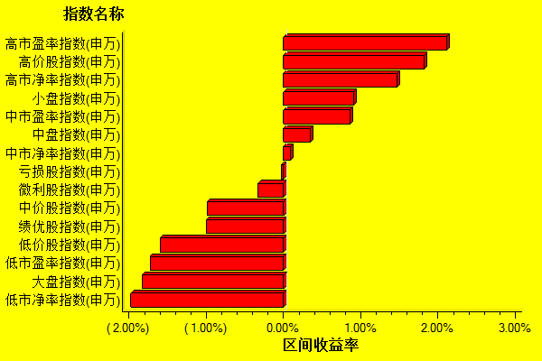
数据来源：万得资讯、交银施罗德基金 日期区间：20131209-20131213

